Общественный совет при Россотрудничестве займется продвижением русского языка, российского образования за рубежом
12.02.2021
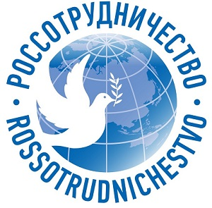
11 февраля состоялось первое заседание Общественного совета при Россотрудничестве. Это постоянно действующий совещательный орган, куда вошли представители как образовательных и научных структур, так и медиа и бизнес-сообществ.
На данный момент в Агентстве проходит реорганизация, в связи с чем перед Советом поставлены новые задачи — содействие в продвижении русского языка, российского образования и культуры за рубежом, работа с общественным мнением.
В состав Общественного совета вошел и российский журналист-международник, политолог, главный редактор журнала «Россия в глобальной политике» Фёдор Лукьянов:
«Идея Общественного совета не нова, подобные структуры есть у многих ведомств, но в данном случае — это необходимо. Международное сотрудничество и те задачи, которые стоят перед Агентством, подразумевают работу с общественным мнением других стран, но начинать нужно с вовлечения в процесс собственного общества.
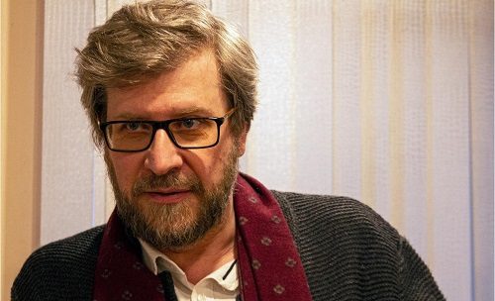
Я надеюсь, что собранный совет не превратится в формальное сидение два раза в год для утверждения заранее подготовленных бумажек, как зачастую это бывает в иных учреждениях. Настрой Евгения Примакова совершенно иной. Есть много вещей, которые нужно сделать и на которые есть запрос «с той стороны», и Общественный совет сможет как раз оказать содействие. Мне кажется очень важным, что появилась такая площадка для дискуссий и обмена опытом».

Адрес страницы: http://mosds.mos.ru/presscenter/news/detail/9711294.html
ГКУ города Москвы «Центр гуманитарного и делового сотрудничества с соотечественниками за рубежом - Московский дом соотечественника»

